Арт-практика «Богатыри – защитники земли русской»
Низкий поклон и благодарность Елене Владимировне Сванидзе за арт-практику «Богатыри — защитники земли русской». Творческий подход и высокий профессионализм Елены Владимировны помогли нам окунуться в удивительный мир русской истории, культуры и народного творчества. Мы смогли не только познакомиться с историческими легендами, но и почувствовать атмосферу того времени, проникнуться духом героизма и отваги.
Вот уже четвёртый год Елена Владимировна готовит к каждому занятию методический комплект, великолепно подбирая тематический материал и музыкальный фон, создавая прекрасные презентации и слайд-фильмы. На данном занятии она сумела легко и доступно донести до нас сложные и многогранные образы богатырей. Мы получили истинное удовольствие от общения с искусством и Еленой Владимировной, которая умело делает процесс обучения не только полезным, но и увлекательным.

А слайд-фильмы «Защитникам земли русской» и «Будем жить», которые Елена Владимировна создала к данной арт-практике в сотворчестве со своим сыном Александром, могут служить своеобразным поздравлением отважным, мужественным и стойким защитникам Отечества!
Желаю всем нам здоровья и мира, а также одерживать победы во всех жизненных битвах,
Александр Аркадьевич Иванов, директор ЦР Анима
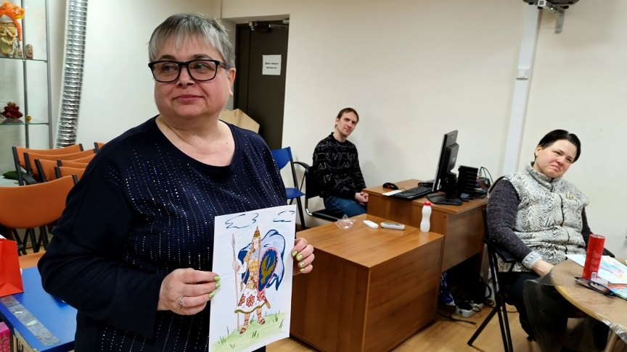 |  | 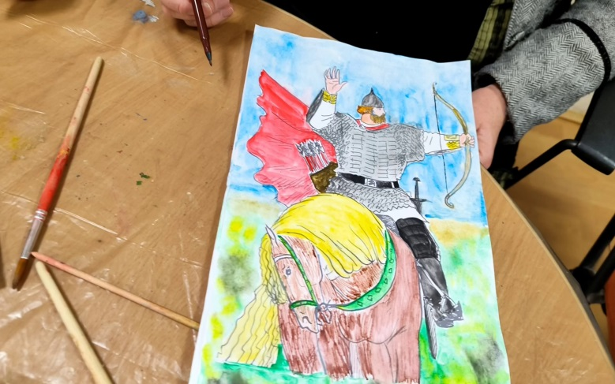
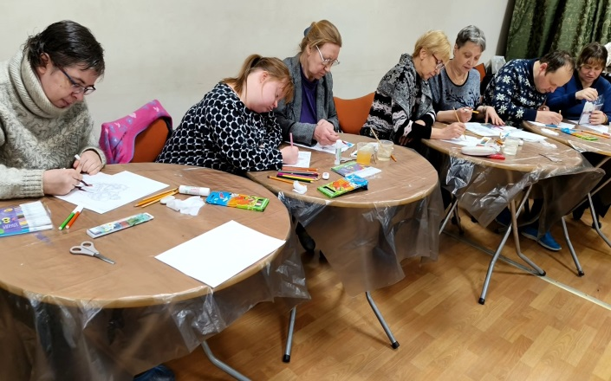 |  | 